LIIKLUSKORRALDUS 23. Veebr. 2024
Jalgsimatk: Rannamõisa kirik – Tilgu tee – Tilgu sadam
Meriküla
Pikkus: 2,5 km
Aeg: 18.30-20.00
KIRJELDUS;
Inimeste kolonn alustab jalgsimatka Rannamõisa kiriku juurest mööda Tilgu teed Tilgu sadamasse. Liikluskorraldajad tagavad turvalise liikluse teel (Lisatud matkarada Tilgu teel). Kolonni ees ja taga sõidavad Kaitseliidu autod.

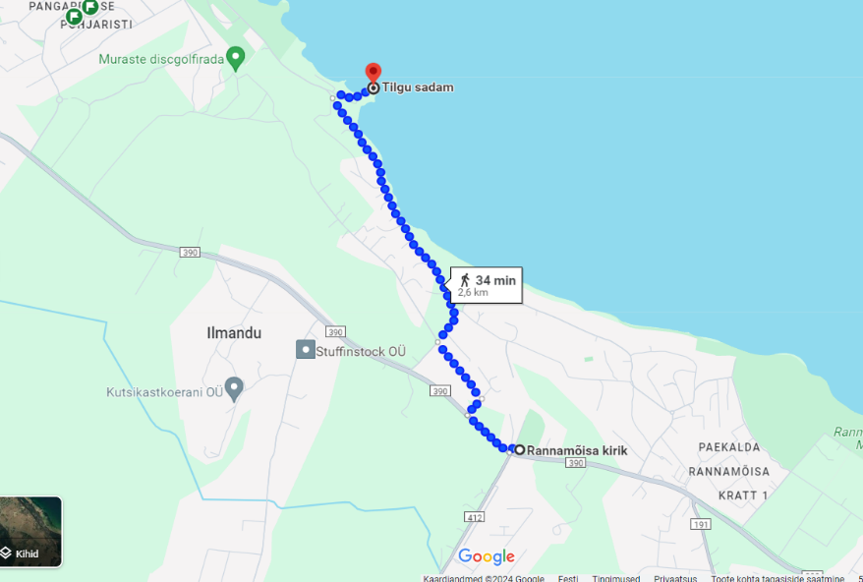

PARKIMINE
Liiklusreguleerijad, kes eristuvad turvavestidega - 2 inimest korraldavad parkimist kahel parkimisplatsil (Lisatud parkla kaart)
Inimeste kolonni saabumisel katkestab 1 liikluskorraldaja liikluse Tilgu sadama alal
- parkla mahutab umbes 50 autot
- parka mahutab umbes 100 autot

